上海市研究生论文"双盲"抽检系统学生使用说明
上海市研究生论文“双盲”抽检系统网址：http://lwms.seei.shec.edu.cn/Student.aspx
在首页的列表中点击“学生”链接。
进入学生界面，请仔细阅读注意事项，根据是否参加过论文盲审抽查点击链接进入下一步。
第一步的界面如下：
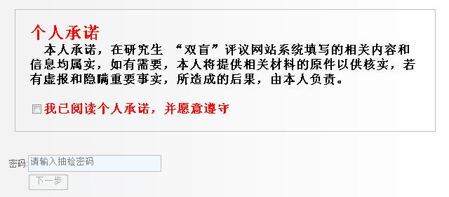
注意：只有选择“我已阅读个人承诺，并愿意遵守”后，“下一步”的按钮才可以继续点击。
输入抽检密码，点击“下一步”进入第二步操作。
第二步界面如下：
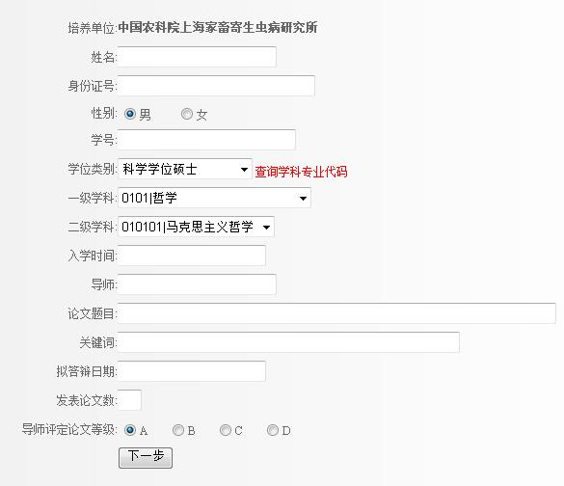
说明：
1.每个输入框都必须输入内容。
2.按照以下顺序选择：学位类别、一级学科、二级学科。
（1）“学位类别”一栏，博士生选择“科学学位博士”，法学硕士生和其他学科硕士生选择“科学学位硕士”，法律硕士生、公共管理硕士(MPA)、金融硕士、翻译硕士、社会工作硕士请选择 “专业学位硕士”；同等学力申请硕士学位的申请人选择“同等学力硕士”。
（2）“一级学科”、“二级学科”栏的填写。法律硕士生请选择“6341|法律硕士专业学位”；公共管理硕士(MPA)请选择“6349|公共管理硕士专业学位”；金融硕士请选择“6251|金融硕士”；翻译硕士请选择“5801|翻译硕士专业学位”；社会工作硕士请选择“5901|社会工作硕士”。
法学硕士生、法学博士生请选择“0301法学”，二级学科根据自己的实际专业选择，其中社会法学、公安法学、司法鉴定、知识产权、法律与金融等专业的二级学科请选择“130199|法学_ 自设专业”。
其他专业“一级学科”和“二级学科”的选择：
产业经济学专业硕士“一级学科”一栏，选择“0202|应用经济学”，二级学科选择“020205|产业经济学”；
金融学专业硕士“一级学科”一栏，选择“0202|应用经济学”，二级学科选择“020204|金融学”；
国际贸易学专业硕士“一级学科”一栏，选择“0202|应用经济学”，二级学科选择“020206|国际贸易学”；
区域经济学专业硕士“一级学科”一栏，选择“0202|应用经济学”，二级学科选择“020202|区域经济学”；
马克思主义中国化研究专业硕士“一级学科”一栏，选择“0305马克思主义理论”，二级学科选择“030503马克思主义中国化研究”；
思想政治教育专业硕士“一级学科”一栏，选择“0305马克思主义理论”，二级学科选择“030505思想政治教育”；
马克思主义基本原理专业硕士“一级学科”一栏，选择“0305马克思主义理论”，二级学科选择“030501马克思主义基本原理”；
社会主义法制教育与传播研究专业硕士“一级学科”一栏，选择“0305马克思主义理论”，二级学科选择“030599|马克思主义理论_自设专业”；
政治学理论专业硕士“一级学科”一栏，选择“0302|政治学”，二级学科选择“030201|政治学理论”；
中外政治制度专业硕士“一级学科”一栏，选择“0302|政治学”，二级学科选择“030202|中外政治制度”；
行政管理专业硕士“一级学科”一栏，选择“1204|公共管理”，二级学科选择“120401|行政管理”；
教育经济与管理硕士“一级学科”一栏，选择“1204|公共管理”，二级学科选择“120403|教育经济与管理”；
社会保障专业硕士“一级学科”一栏，选择“1204|公共管理”，二级学科选择“120404|社会保障”；
公共安全管理专业硕士“一级学科”一栏，选择“1204|公共管理”，二级学科选择“120499|公共管理_自设专业”；
文化产业管理专业硕士“一级学科”一栏，选择“1204|公共管理”，二级学科选择“120499|公共管理_自设专业”；
社会管理专业硕士“一级学科”一栏，选择“1204|公共管理”，二级学科选择“120499|公共管理_自设专业”。
3.“入学时间”一栏请按照自己的实际入学年月日填写。日期格式必须类似于2008年12月31日，就输入20081231，输入框会自动判断日期格式是否正确。一般为实际入学年的0901，MPA单证班的学生填实际入学年的0301。
4.“拟答辩日期”一栏为大致日期，下半年答辩的可填“20181201”。
5.“发表论文数”一栏，若没有在国外期刊、国内核心期刊发表论文，就填0。
6.“导师评定论文等级”一栏请先询问自己导师再选择评定等级（A、B、C、D分别表示优、良、中、合格）。
7.点击下一步，如果通过数据录入的校验则进入第三步。
第三步 数据录入确认
如果数据无误请点击“确认信息进行抽检”。
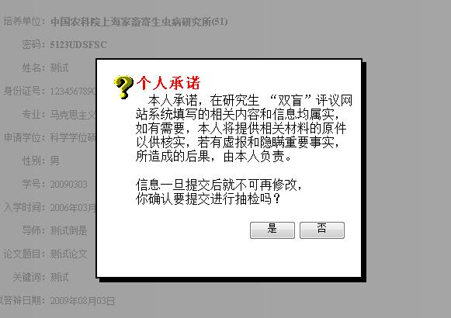
请在此确认承诺和信息无误后点击“是”,进行抽检运算。
第四步 抽检结果
点击“查看详情” 查看信息信息。
第五步 查看结果--完成

